附件
直播平台登陆操作指南
步骤一：每个直播间都有自己的专属二维码，参加人员用微信扫描二维码进入直播间
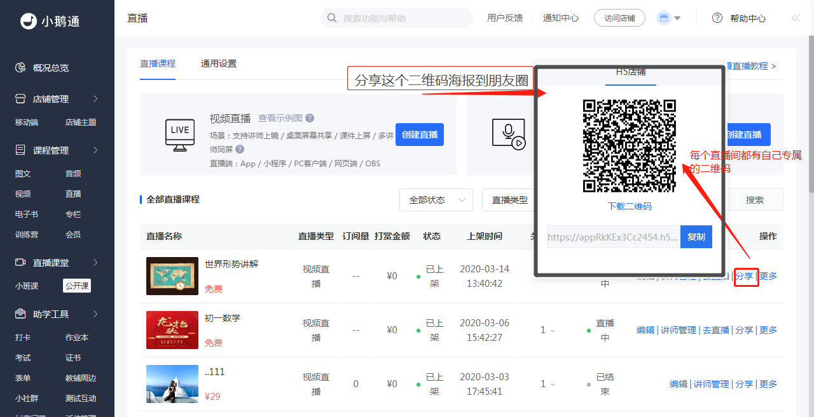
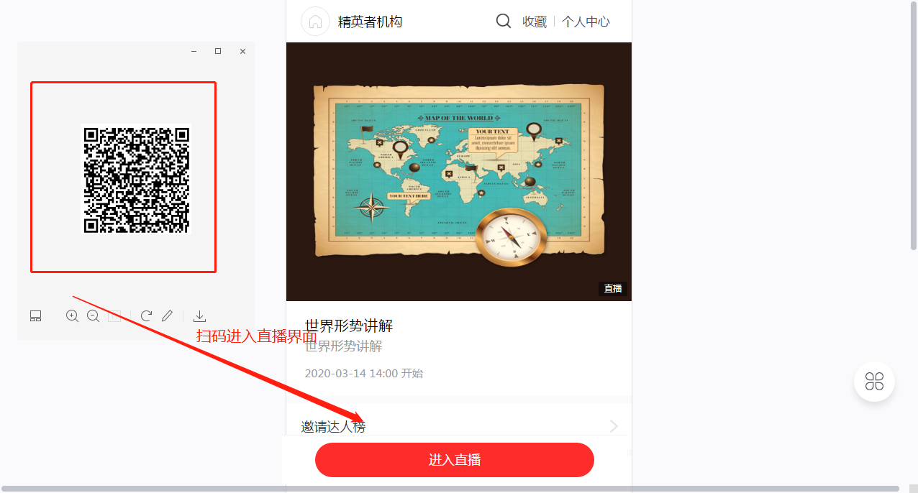

步骤二：参加进入直播间后，需填写企业名称、所在县区等信息，填写完成后完成预约，等待上课。
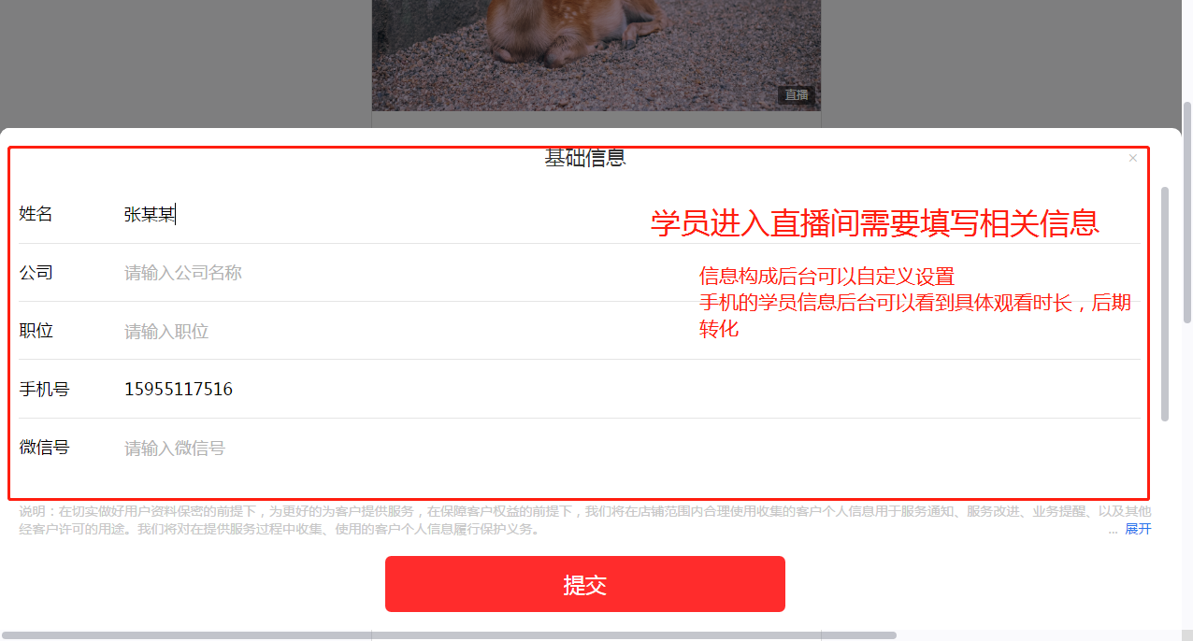

步骤三：完成课程预约后，待直播课开始时，学员即可直接扫描之前的二维码进入直播间上课。
